Římskokatolická farnost Fulnek
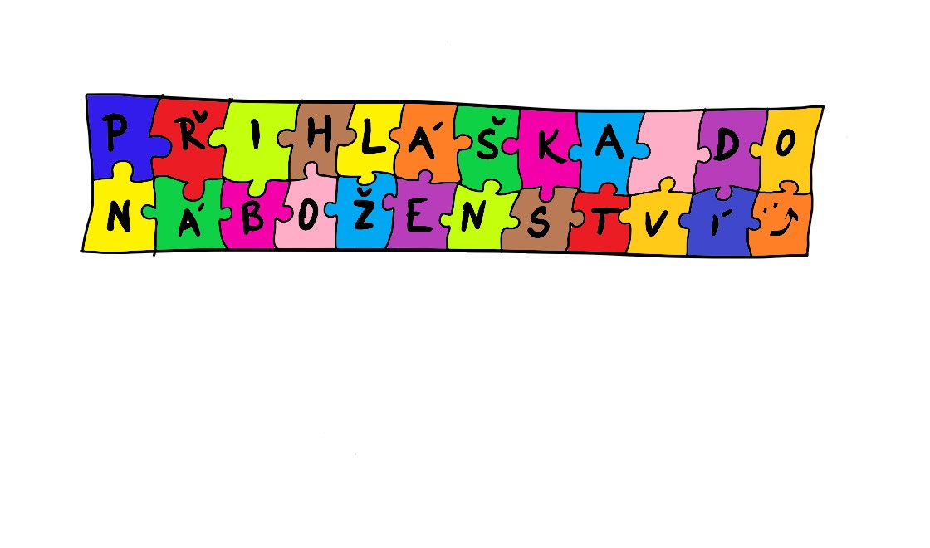

v Římskokatolické farnosti Bílovec

Přihlašuji svého syna – dceru ve školním roce 2023/2024 k výuce náboženství.

Jméno a příjmení :_______________________________________třída :___________

Jméno a příjmení jednoho z rodičů _________________________________________

Te. kontakt: __________________ E-mailová adresa:___________________________________

Ochrana osobních údajů

Římskokatolická farnost Fulnek, IČO: 45214956, se sídlem Kostelní 111, 742 45 Fulnek (dále také jen „správce“), tímto prohlašuje, že ve smyslu nařízení Evropského parlamentu a Rady (EU) 2016/679 o ochraně fyzických osob v souvislosti se zpracováním osobních údajů a volném pohybu těchto údajů a o zrušení směrnice 95/46/ES (toto nařízení bude dále označováno jen jako „GDPR“) zpracovává osobní údaje subjektů údajů pro svou činnost, a je tedy správcem osobních údajů (tj. osobou, která určuje způsoby a účely zpracování osobních údajů) a dále zpracovává osobní údaje jako zpracovatel pro Biskupství ostravsko-opavské.
Římskokatolická farnost Fulnek je správcem osobních údajů přihlášeného dítěte ve smyslu Nařízení o ochraně osobních údajů (GDPR). Osobní údaje výslovně uvedené v této přihlášce zpracovává na základě jejího podání, a to výhradně za účelem řádné výuky náboženství včetně nezbytné evidence žáků. Osobní údaje zpracovává jen v nezbytné míře a rozsahu po dobu konání výuky a dále po nezbytně nutnou dobu z důvodu svých oprávněných zájmů. Přístup k nim má jen farář farnosti a osoba jím řádně pověřená k výuce náboženství. Dítě, respektive jeho zákonní zástupci mají právo žádat o doplnění, upřesnění či aktualizaci údajů, o informaci, které jejich osobní údaje správce zpracovává, o přístup k nim či jejich kopie. Dojdou-li k závěru, že jsou údaje zpracovávány neoprávněně, mohou požádat o jejich výmaz či omezení zpracování.

Souhlas s fotografováním a pořizováním videozáznamu
Rodič (zákonný zástupce) i dítě souhlasí s fotografováním a videozáznamem dítěte v rámci výuky náboženství a farních aktivit
a zveřejňováním na farních webových stránkách.

V _________________________dne _____________________

…………………………………..
Podpis

